Un Thermomètre

Le défi ingénieur : Comment réaliser un affichage de température à aiguille numérique ?

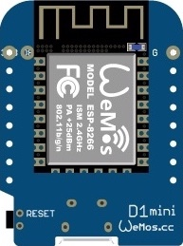
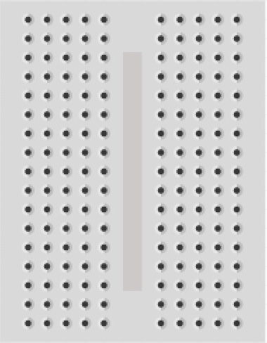
Matériel à disposition :
Matériel | Utilisation
Wemos D1 mini | La base
Capteur de température DS18B20  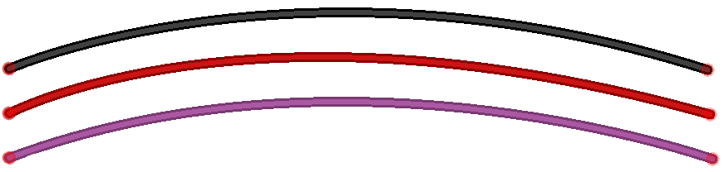  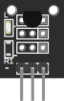  Il mesure la température de -55°C à 125°C avec une précision de 0.5°C | http://---IP---/temp_ds
Plaque de prototypage | Pour brancher
3 Fils Dupont | Pour connecter

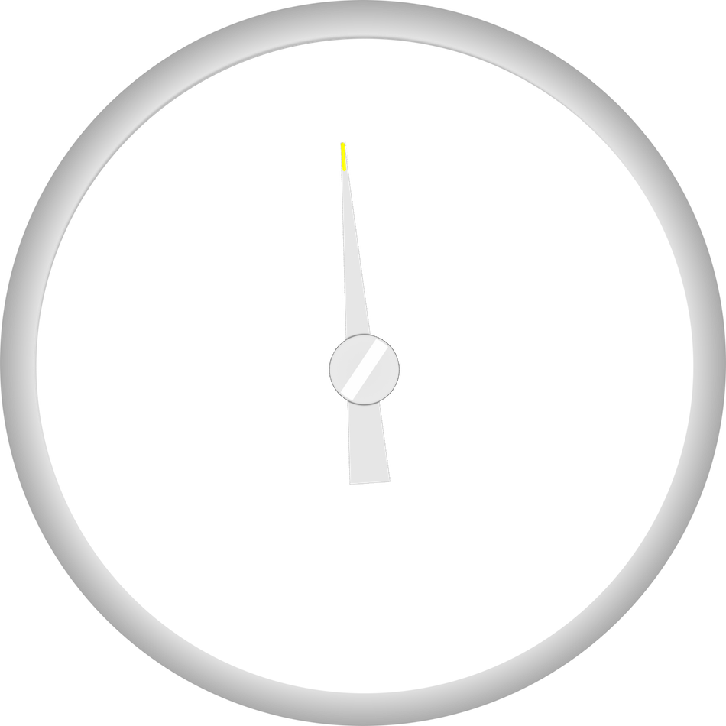
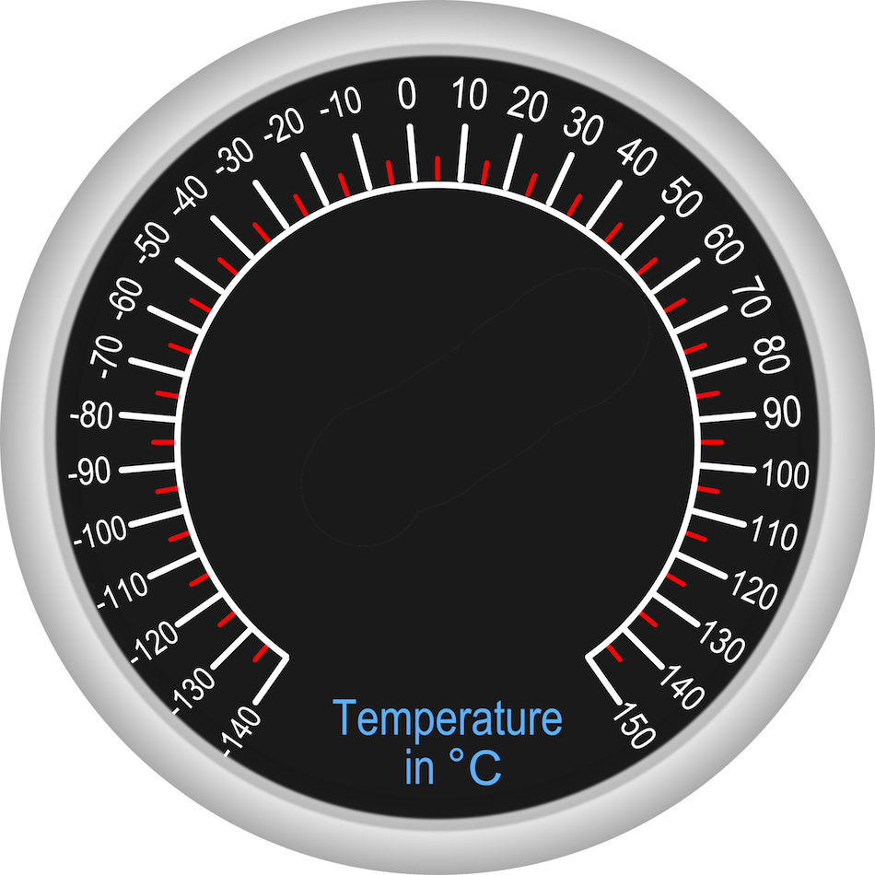
Pour le programme : Sur le site https://openclipart.org/ vous trouverez des images pour vos programmes. Voici, par exemple une image de cadran et une autre d'aiguille.

Pour aller plus vite !
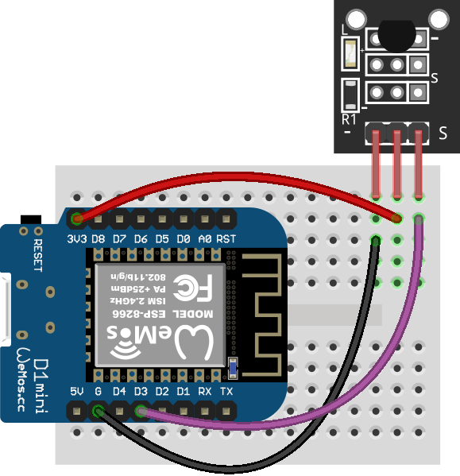
Schéma de brochage :

Proposition de programme :
Pas facile de faire un thermomètre rotatif ! Dans SNAP!, la rotation n'a pas de point d'origine, il faudra donc calibrer le thermomètre. Ensuite, mettre l'aiguille en position puis la déplacer suivant les variations de température.
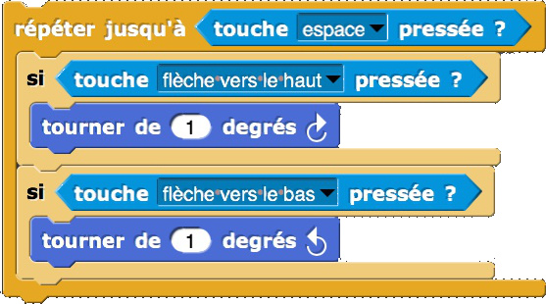
Pour calibrer on fait tourner l'aiguille avec les touches « flèche haut » et « flèche bas ».

C'est une boucle conditionnelle qui permet de calibrer l'affichage. Une fois la calibration effectuée, on appuie sur la touche « espace ».
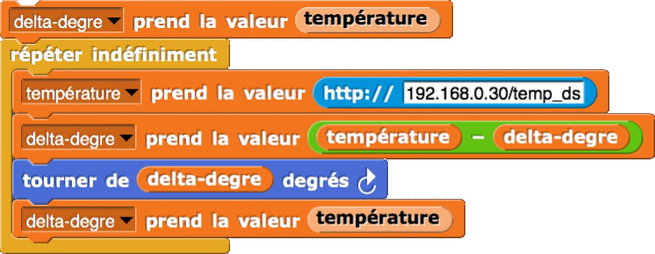
La variable « température » stocke la valeur renvoyée par le capteur. La variable « delta-degre » sert à stocker la variation de température pour faire tourner l'aiguille d'autant.


Il ne faut pas oublier de positionner l'aiguille à la première température mesurée
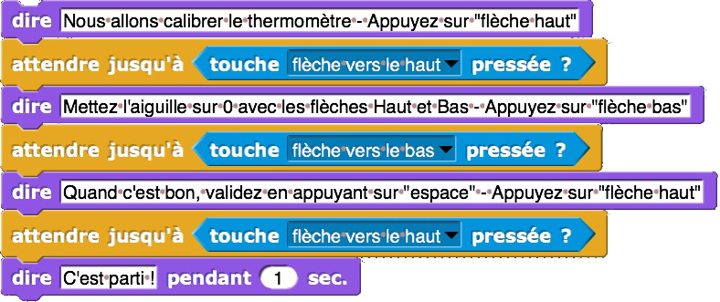
Pour plus de convivialité on peut afficher des consignes explicatives au lancement du programme.
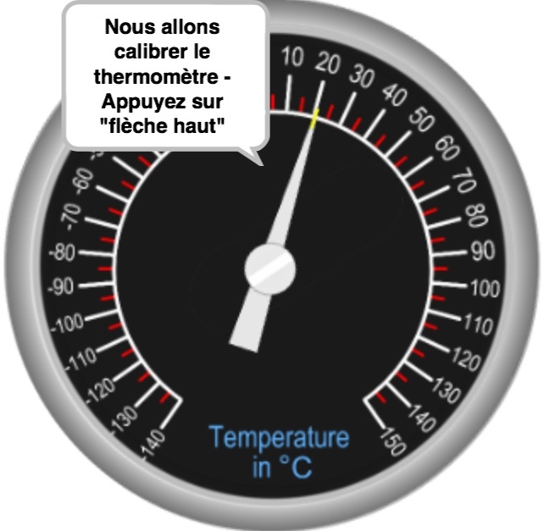

Et voici le résultat !

Si l'aiguille et le cadran ne sont pas alignés, vous pouvez utiliser l'instruction « aller à X : 0 Y : 0 » sur chacun des lutins.
